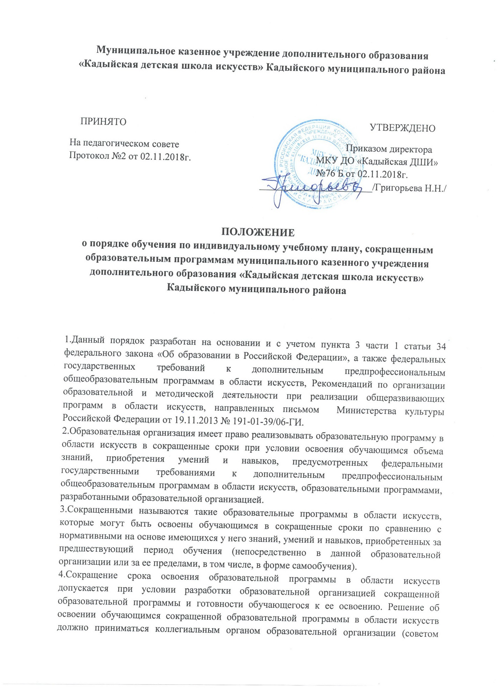образовательной организации или педагогическим советом) при наличии соответствующего заявления от родителей (законных представителей) обучающегося.
5.Имеющиеся у ребенка знания, умения и навыки, приобретенные им за пределами образовательной организации, а также наличие у него творческих и интеллектуальных способностей, а при необходимости - и физических данных, могут позволить ему:
- приступить к освоению образовательной программы не с первого года ее реализации (поступление в образовательную организацию не в первый, а в другие классы, за исключением выпускного);
- перейти на сокращенную образовательную программу в области искусств в процессе обучения в образовательной организации после достижения высоких результатов освоения пройденного учебного материала.
6.Образовательная организация имеет право реализовывать образовательную программу в области искусств по индивидуальным учебным планам при условии освоения обучающимся объема знаний, приобретения умений и навыков, предусмотренных соответствующими федеральными государственными требованиями, соответствующей образовательной программой. Реализация учебного процесса по индивидуальному учебному плану может осуществляться в следующих случаях:
- наличие у обучающегося творческой и интеллектуальной одаренности, подтверждающей возможность освоения учебных предметов в индивидуальном режиме;
- наличие у обучающегося медицинских показаний, предусматривающих иной режим посещения учебных занятий, нежели режим, установленный общим расписанием.
7.Решение об обучении по индивидуальному учебному плану, сокращенным образовательным программам, оформленное приказом руководителя образовательной организации, принимается:
-на основании заявления обучающегося, родителей (законных представителей);
-рекомендаций уполномоченных лиц (преподавателей, заведующих отделами и др.);
-решения о возможности обучения обучающегося по сокращенной образовательной программе, индивидуальному учебному плану, принятого педагогическим советом.

